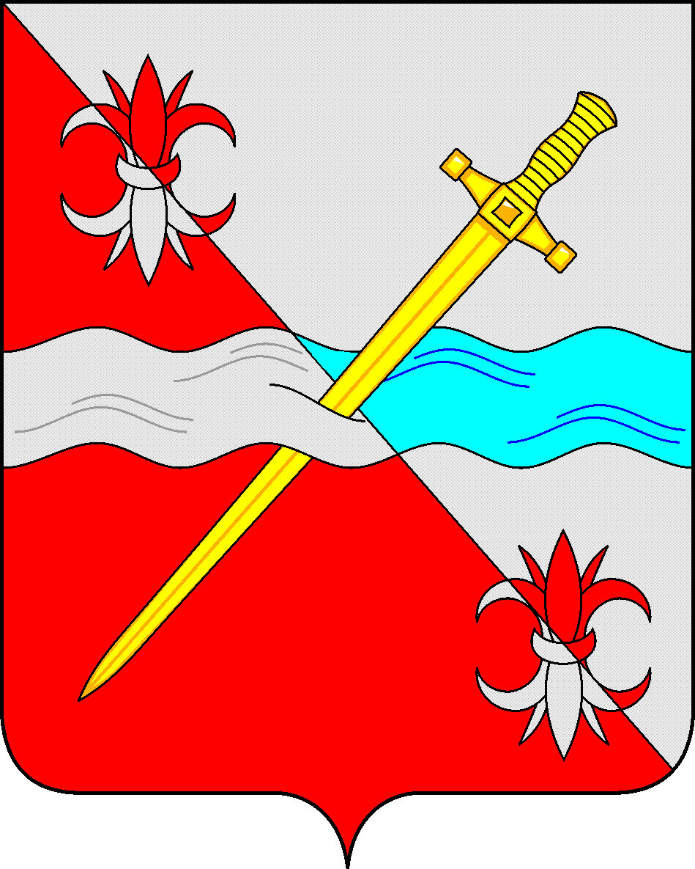

**СОВЕТ**

**депутатов Советского городского округа**

**Ставропольского края**

**РЕШЕНИЕ**

10 декабря 2021 г. № 517

г. Зеленокумск

**Об отмене решения Совета депутатов Советского городского округа Ставропольского края от 11 июня 2021 г. № 461 «Об утверждении ликвидационного баланса Администрации муниципального образования Солдато-Александровского сельсовета Советского района Ставропольского края»**

**Совет депутатов Советского городского округа Ставропольского края**

РЕШИЛ:

1. Отменить ранее принятое **решение Совета депутатов Советского городского округа Ставропольского края от 11 июня 2021 г. № 461 «Об утверждении ликвидационного баланса Администрации муниципального образования Солдато-Александровского сельсовета Советского района Ставропольского края».**

2. Настоящее решение вступает в силу со дня его принятия.

Председатель Совета депутатов

Советского городского округа

Ставропольского края В.П.Немов